Moj zavičaj (terenska nastava)
Promotri reljef svoga zavičaja. 
Tvoj je zavičaj: 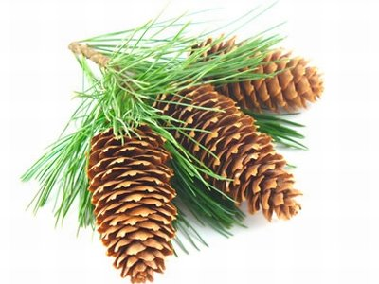
a) nizinski
b) brežuljkasti
c) gorsko-planinski
d) primorski.
Vrst drveća tvoga zavičaja većinom pripada _____________________ šumama.
Odgovor potkrijepi listom – zalijepi ga u prazan prostor.

Posjeti mjesto na kojemu se odvija najvažnija gospodarska djelatnost tvoga zavičaja te doznaj odgovore na sljedeća pitanja:
- Naziv djelatnosti (obrta, tvornice, industrije…):

___________________________________________________________

- Broj zaposlenih: ____________________________________________

- Zanimanja zaposlenika: _________________________________________________________________________________________________________________________________________________________________________________

- Područje gdje se prodaju proizvedeni proizvodi (zaokruži odgovore):

- Hrvatska
- druge članice Europske unije
- ostali dijelovi svijeta.

- Nacrtaj neki od gotovih proizvoda.

- Kratko opiši proces proizvodnje nacrtanoga proizvoda.
__________________________________________________________________________________________________________________________________________________________________________________________________________________________________________________________________________________________________________________________________________________________________

7. Što bi se proizvodilo u tvojoj tvornici iz snova? Napiši u oblačić.

